出國報告（出國類別：會議）

2009年公共服務高峰論壇
（Public Services Summit 2009）

服務機關： | 行政院研考會
姓名職稱： | 李國田高級分析師
派赴國家： | 瑞典、挪威
出國期間： | 98.12.7-98.12.13
報告日期： | 99.3.4

系統識別號
公務出國報告提要
出國報告名稱：
2009年公共服務高峰論壇（Public Services Summit 2009）
頁數16 含附件：□是 ☑否
出國計畫主辦機關/聯絡人/電話
行政院研考會/李國田/02-2341-9066分機805
出國人員姓名/服務機關/單位/職稱/電話
李國田/行政院研考會/資管處/高級分析師/02-2341-9066分機805

出國類別：□1考察□2進修□3研究□4實習☑5其他：開會
出國期間98.12.7-98.12.13  報告日期：99.3.4 | 出國地區：瑞典、挪威
分類號/目：資訊管理/資訊政策
關鍵詞：電子化政府、公共服務
內容摘要：
2009年公共服務高峰論壇（Public Services Summit 2009）於98年12月9日至11日於瑞典與挪威舉辦，由瑞典斯德哥爾摩市與Cisco公司辦理本次論壇，本年會議主題為Connect to the Future: Innovating in Challenging Times。
本項高峰論壇有來自主要國家政府部門負責電子化政府之資訊長及資訊主管，為電子化政府及資訊領域的年度重要會議之一。斯德哥爾摩市政府正朝「智能與永續」城市發展，相關經驗亦可供我國推動「智慧台灣」參考，本年會議主題及研討課題與本處規劃中的第四階段電子化政府密切相關，為掌握主要國家推動電子治理、公共服務創新、跨域合作之最新趨勢並與主要國家資訊主管經驗交流，以供本處訂定相關策略參考。
會議由斯德哥爾摩市長Sten Nordin的智慧永續城市(a Smart, Sustainable City)揭開序幕，他並自許歡迎大家來到歐洲首都；思科公司歐洲公共部門副總裁Stefano Venturi定調「創新」為本次高峰會議主題，他在醫療、教育方面舉出利用網路新科技解決醫療無國界應用情境；前加拿大內閣秘書長Jocelyne Bourgon發表「超越預期的服務(Serving Beyond the Predictable)」，她介紹改善公共服務流程的框架，實現公共政策，建立政府的信譽；印度Nasscom公司前主席Ganesh Natarajan，談到在印度的教育上使用IT技術的經驗-「資訊科技化教育：不失品質地推動技能發展」；蘇格蘭遠程醫療中心臨床醫學主管Mr. James Ferguson指出在醫療服務日益增加所產生的壓力與人口老化的問題，希望能有更好的保健措施，提供更好的服務；Zipcar公司創辦人Robin Chase女士運用無線科技與多功能設備的創新思維，她實現了汽車共享業務，並提出了許多類似的情況，避免使用量過剩，減低對環境產生衝擊概念，留下深刻印象。
本文電子檔已上傳至公務出國報告資訊網（http://report.gsn.gov.tw）

目 次
目的 ----------------------------------- 6
會議內容-------------------------------- 6
心得建議-------------------------------- 15

- 目的
瑞典斯德哥爾摩市與Cisco公司於98年12月9日至11日於瑞典Stockholm及挪威Oslo兩地辦理2009年公共服務高峰論壇(Public Services Summit 2009)，本年會議主題為Connect to the Future: Innovating in Challenging Times.
本次高峰論壇議題包括：
(一)Serving Beyond the Predictable
(二)IT-enabled Education: Scaling Skills Development
without Losing Quality”
(三)Making Scarce Resources Go Further”
本項高峰論壇將有來自主要國家政府部門負責電子化政府之資訊長及資訊主管，為電子化政府及資訊領域的年度重要會議之一。斯德哥爾摩市政府正朝「智能與永續」城市發展，相關經驗亦可供我國推動「智慧台灣」參考，本年會議主題及研討課題與本處規劃中的第四階段電子化政府密切相關，為掌握主要國家推動電子治理、公共服務創新、跨域合作之最新趨勢並與主要國家資訊主管經驗交流，以供訂定相關策略參考。

- 會議內容
Tuesday 8 December - Stockholm, Sweden（12月8日星期二 瑞典 斯德哥爾摩）
Time（時間） | Event（事由） | Location（地點）
10:00 - 22:00 | Summit registration  （註冊） | Clarion Hotel
Wednesday 9 December - Stockholm, Sweden
（12月9日星期三 瑞典 斯德哥爾摩）
Time（時間） | Event（事由） | Location（地點）
Public Services Summit Day 1（高峰論壇 第1天）
08:30 | Opening Plenary Session  （開幕會議） | Clarion Hotel
14:00 | Specialist Sessions  （專家會議） | Clarion Hotel
19:30 | Dinner hosted by the City of Stockholm  （晚宴） | Museum of Architecture and Modern Museum
City of Stockholm will welcome you to the Museum of Architecture and Modern Museum for an evening dinner, where the exhibitions linked above are taking place, which you will have an opportunity to enjoy during the evening.
Thursday 10 December - Stockholm, Sweden
（12月10日星期四 瑞典 斯德哥爾摩）
Time（時間） | Event（事由） | Location（地點）
Public Services Summit Day 2（高峰論壇 第2天）
09:15 | Specialist Sessions  （專家會議） | Clarion Hotel
14:00 | Closing Plenary Session  （閉幕會議） | Clarion Hotel
19:30 | Gala dinner, hosted by Cisco (Black Tie Optional)  （晚宴） | Winter Garden – Stockholm
Friday 11 December - Oslo, Norway
（12月11日星期五 挪威 奧斯陸）
Time（時間） | Event（事由） | Location（地點）
08:00 | Private train from Stockholm to Oslo, Norway  （由斯德哥爾摩 搭火車 至奧斯陸） | Stockholm Central Train Station
17:00 | Nobel Peace Prize Concert Celebration Dinner  (諾貝爾和平獎音樂會慶祝晚宴) | Radisson Blu Plaza Hotel
20:00 | Nobel Peace Prize Concert  (諾貝爾和平獎音樂會) | Spektrum Theater
Saturday 12 December - Oslo, Norway（12月12日星期六 挪威 奧斯陸）
Time（時間） | Event（事由） | Location（地點）
07:00 - 12:00 | Hourly shuttle service to airport Oslo airport  (每小時發車至奧斯陸機場) | Radisson Blu Plaza Hotel

本次高峰會議是第八次由瑞典斯德哥爾摩市（Stockholm）和思科(Cisco)公司主辦，一同慶祝諾貝爾和平獎活動。

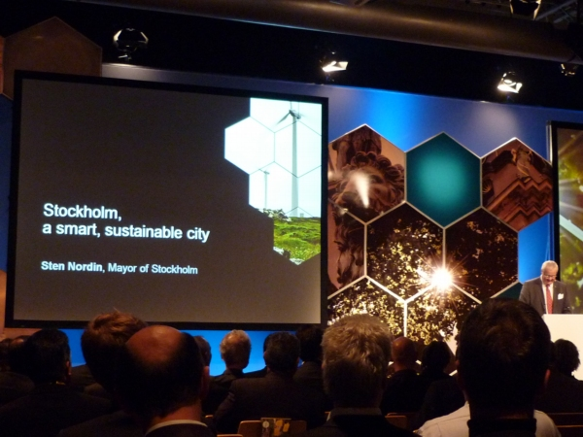

會議由斯德哥爾摩市長Sten Nordin的智慧永續城市(a Smart, Sustainable City)揭開序幕，他並自許歡迎大家來到歐洲首都-斯德哥爾摩市，今年度斯德哥爾摩市獲得二項國際獎項：智慧社區（the Intelligent Community）和歐洲綠色首都（the European Green Capital），他表示資通訊產業的創新已被廣泛的應用，需要採用新的科學知識，在工業、金融與科技界採用新的技術與解決方案，以發展永續城市，解決日益嚴重的環境挑戰；全球暖化的威脅是一項世界性的挑戰，溫室氣體的排放會在局部的地區發生，當地的政府投入資源防止氣候變化是解決環境暖化的關鍵因素，當然還要藉助國家和全球性的支持，才能發揮效益。在全球經濟不景氣和全球變暖威脅的問題上，更需藉助像本次會議跨政治、文化隔閡，進行意見與經驗的交流，透過彼此的經驗與努力，增進國家社會未來的進步和繁榮。

思科公司歐洲公共部門副總裁Stefano Venturi定調「創新」為本次高峰會議主題，他在醫療、教育方面舉出利用網路新科技解決醫療無國界與利用創新的教育方式連結克羅尼亞境內學校，在思科公司內部利用視訊會議節省3.56億美元的旅費，減少9萬多場次的會議旅途，藉以提高行政效率，並期許利用協同合作的技術、資料中心等策略減少溫室氣體排放，用以迎接下列挑戰，並歸納為未來的的”新常態”（The New Normal）
  - 效能挑戰：增加競爭力、降低成本、改進生產力。
  - 氣候變遷挑戰：減少環境影響。
  - 敏捷性挑戰：世界連通、快速發展的改變。

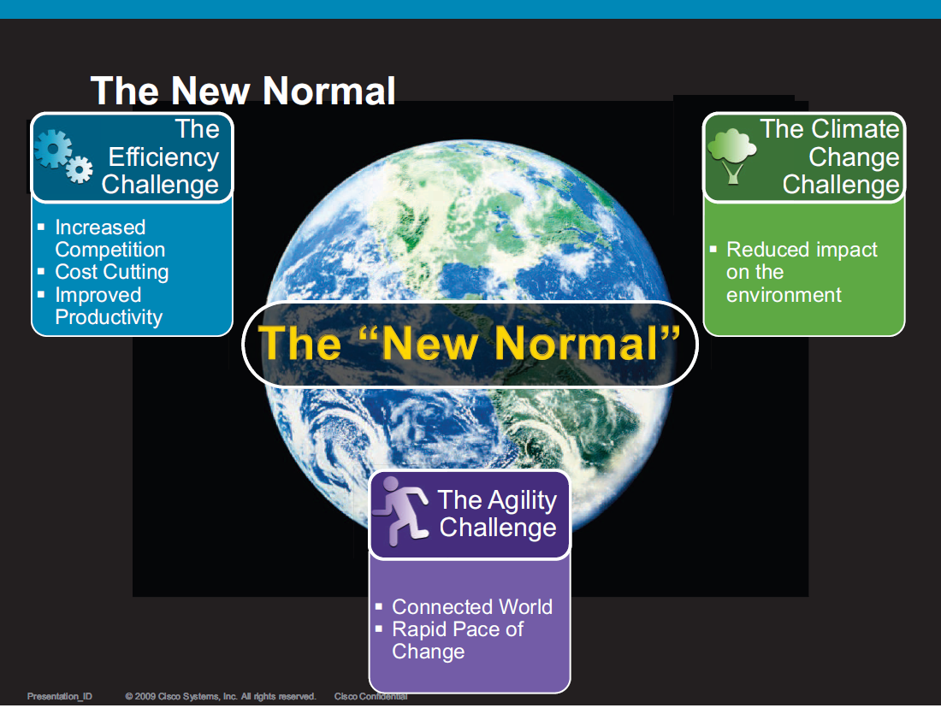

前加拿大內閣秘書長Jocelyne Bourgon發表「超越預期的服務(Serving Beyond the Predictable)」，她介紹改善公共服務流程的框架，運用產業創新能力（創造新的解決方案和流程），她說明各個國家在不同的歷史環境、不同的施政作為，設立不同的公共管理部門，從1980年代以來，各國的改革卻極為類似，包括偏重效能與生產力提升、以公民為中心並致力於提高民眾滿意度、關注跨領域問題、嘗試多樣化的公民參與等等。

政府面臨的挑戰包括實現公共政策與公民的結果，實現公共政策得以建立政府的信譽，同時增加行政作為的合法性，進而加強公民對公共機構與政府部門的信任。這些挑戰不限於民主社會，在有或沒有選舉或者多政黨的地方，一樣積極尋求相關作為提供服務於人民。在各服務面向考量下列手段提供公民參與公共政策：

透明與課責(Transparency and accountability)：擴大課責的概念，行政機關應對其施政作為與產生的結果負責。

取用(Access)：運用電子化政府持續建置服務，根據公民的需要，提供所需的政府資訊。

語音(Voice)：除了傳統上使用滿意度調查，可以建置交流管道，讓公民聽到彼此的聲音，擴大管道，提供民眾參與政府相關計畫和活動，推動服務創新與創造公共價值。

選擇(Choice)：接觸政府除了既有的服務提供者或管道提供的選項外，每個政府計畫或者大部分的政府服務應考量到不同程度的靈活性，以滿足不同的需要和情況。

行動(Action)：民主的表現端賴有行動的公民，各國政府面臨的挑戰是如何鼓勵公民成為創造價值者與積極參與者，一同參與公共事務。

印度Nasscom公司前主席Ganesh Natarajan，談到在印度的教育上使用IT技術的經驗-「資訊科技化教育：不失品質地推動技能發展 (IT-enabled Education: Scaling Skills Development without Losing Quality)」，他描述了創新的大學模式，運用學術界與政府的合作支持印度就業計畫長期的發展。以目前印度的現況，在20-24歲的青年，只有5％的印度勞動力是透過正規途徑取得職業技能，與工業化國家的60％-69％相差許多；且在求學階段就約有63％的學生輟學，因此需規劃職業培訓以提供市場需求，以目前印度每年1,280萬人進入勞動市場，亦僅提供的250萬個職業培訓。

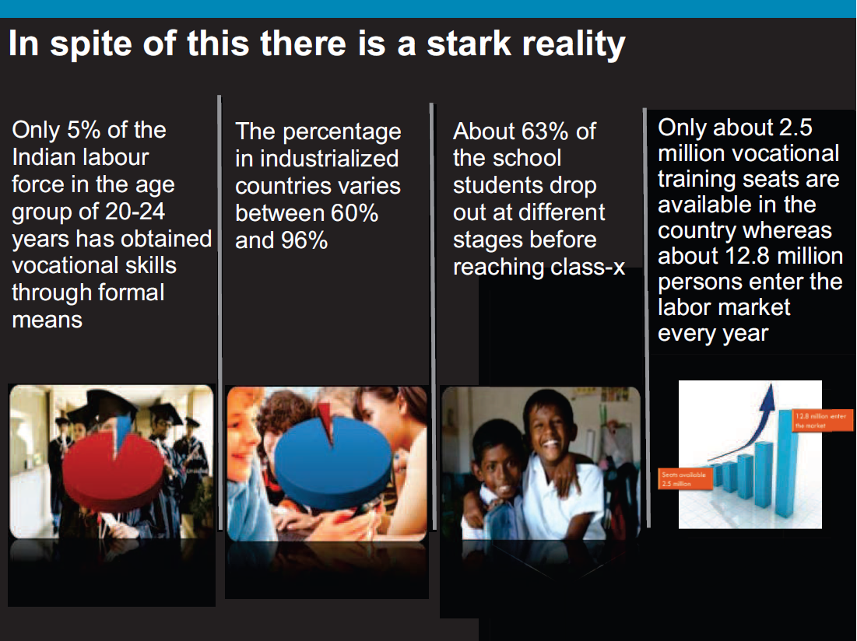

他提出可在下列方面進行技能發展
- 職業教育培訓
- 工業培訓機構
- 理工大學
- 其他技能發展措施
- 國家計畫職業培訓

並考量利用科技來推動，確保知識能順利的遞送，並妥善調整現有的培訓機構設施加以運用，善加利用動畫、模擬、網路學習、遠距教學推動培訓作業，建立社會與產業的橋樑，提供世界一流的設施和優質教育，創造就業機會；印度約有7成居民住在鄉村，若能將先進的全球經驗和知識，推廣到印度鄉村，把委外承包創造的就業機會，帶到印度偏遠鄉村角落，提升鄉村就業率，創造印度的創新優勢。

蘇格蘭遠程醫療中心臨床醫學主管Mr. James Ferguson指出在醫療服務日益增加所產生的壓力與人口老化的問題，希望能有更好的保健措施，提供更好的服務，蘇格蘭遠程醫療中心在未來五年規劃朝遠程醫療服務，發展遠程醫療臨床的管理與提供職業教育，整合地方政府機關與國民健康局，發展可行的醫療照護服務模式，並將重點放在慢性病、兒科與偏遠地區護理工作；該中心並與該國國民保健服務諮詢委員會合作，評估潛在的新技術，未來得以使蘇格蘭成為全球遠程醫療領先地位。

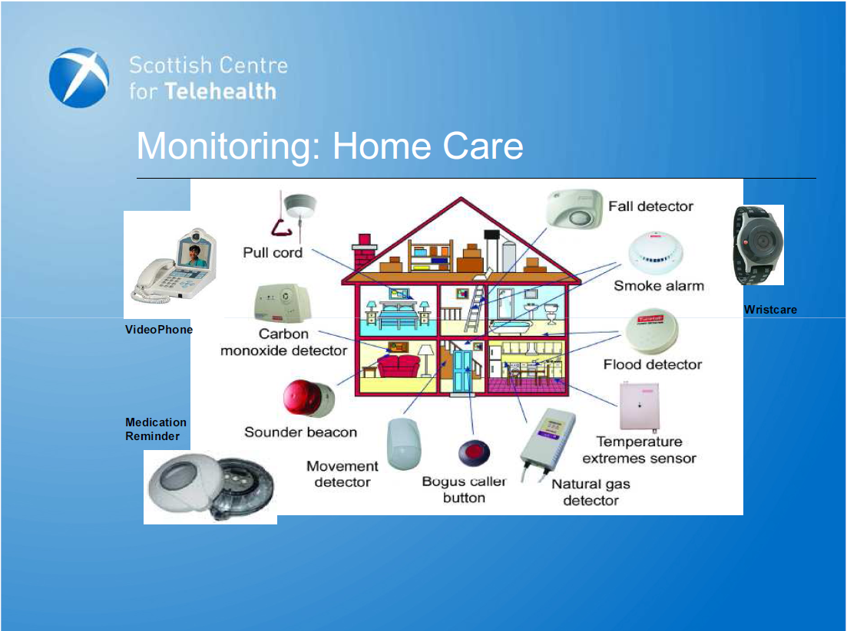

Zipcar公司創辦人Robin Chase女士提到氣溫每上升3度，就會導致50%的物種滅絕，我們必需在10到15年的時間內，降低80%的二氧化碳排放量，以避開災難性的後果。一般人會想說：「我們只要開省油的車就好了」，但那些省油車只能降低我們對石化能源4%的需求。Robin Chase是一個實踐家，她創立ZipCar的租車公司，實踐汽車共享的理念，目前ZipCar擁有十萬名會員，會員可以任意使用停在3,000個停車處的3,000輛車子，不同於一般城市居民每年平均開12,000哩的車程，會員們每年只開500哩，可大大減低汽車排碳與石化能源需求。

為何能夠從每年12,000哩的車程降為500哩？他們表示，開車每小時要花8到10美金，人們對於價格非常敏感。探究ZipCar的成功少不了科技的幫忙，像是在30秒內租到車，預約一部車、取車，然後開車上路，運用無線科技，才使得這個概念成真。

另外她提到倫敦是執行收塞車費的最佳典範，每個開車上堵塞道路的人都必需要額外付費，倫敦在開始收塞車費的當天，一夜之間塞車率馬上下降25%，可以看到價格左右人民減少開車習慣的意願。為使收塞車費的概念成功，需藉助無線科技才能達成效果，不需廣設收費站，科技將會伴隨著道路使用收費發生，為避免用車過度，人們會開始思考決定開車的哩程數，選擇行程，還有居住與工作的地點，將靠無線科技可讓這些應用變的更容易。

現今在運輸業中有設置無線配備，那是封閉網路中的單一用途設備，而傳輸的僅是少許的資料位元，造成潛在的浪費，如果能運用一個開放的多功能設備，如Google的Android手機導航，在上面開發加值應用服務，不僅具備路線導航功能，也同時建立無線區域網絡，將使用者與服務供應商或者所屬社群建立服務連結，創造新的價值，也避免單一設備生產過多造成環境的負荷。

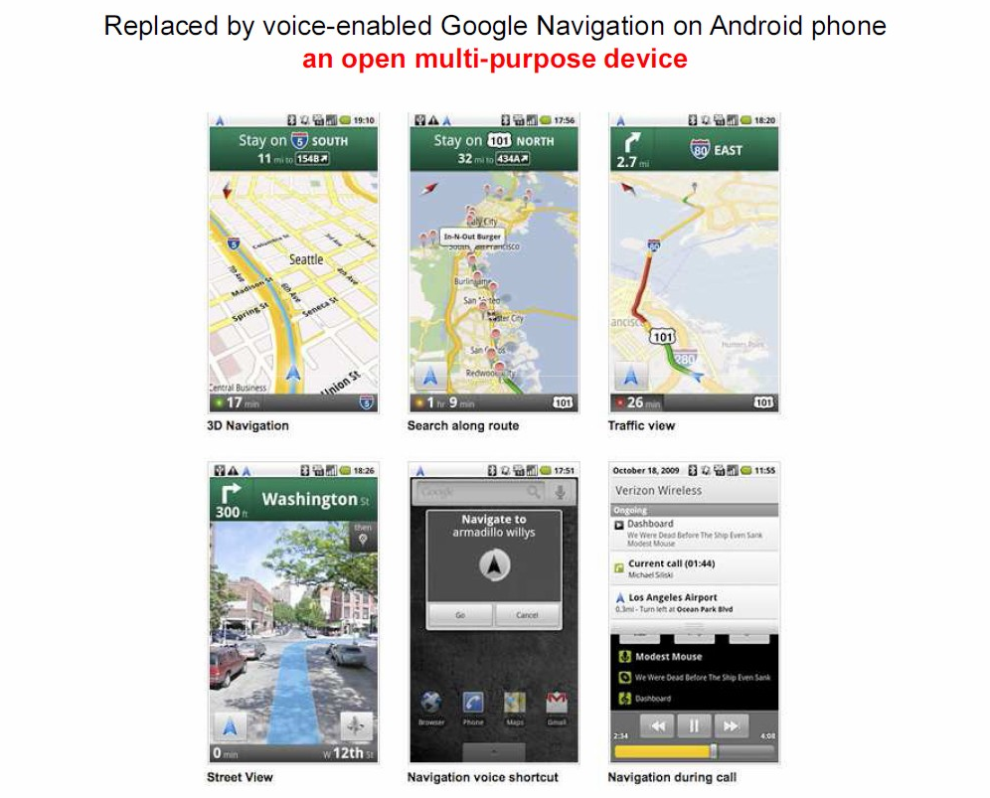
- 心得建議

環保在這幾年是一個非常熱門的議題，利用太陽能或者風力發電的綠能設備；油電混合車、節能家電設備等綠色科技產物，甚至風行騎單車或者搭大眾運輸工具上班，共同位我們生活的大地擔負一點責任-減少碳排放的產生，在面臨地球暖化或寒害的溫度差異度拉高的危機下，我們真的要好好思考我們生存的環境，在以往或許我們沒有花心思去察覺，而過度消費我們的環境，在過去幾年台灣遭受颱風災害無情的侵襲或者世界各地面臨惡劣氣候的挑戰，值得各國政府以嚴謹的態度來共同處理這個問題。
在本次研討會中，Zipcar公司創辦人Robin Chase女士提到氣溫每上升3度，就會導致50%的物種滅絕，我們必需在10到15年的時間內，降低80%的二氧化碳排放量，以避開災難性的後果，他倡議的無線網路與多功能設備應用，也提供一些省思。

我們知道相較於固定（或有線）網路，無線網路具備下列優點：

1.行動性:

隨著人們生活的行動性以及對網際網路依賴程度的增加，網際網路的行動性需求越來越大。人會到處走動，若要使用網路查詢資料，對一般人來說是一件不容易的事，如果能依人的移動特性，在任何時間、任何地點獲取資訊的需求，可大幅提高使用率。

2.彈性

資訊科技的進步，首要考量對於環境的適應性，對以往有線區域網路架設而言，要在某些場所佈線相當困難。建築物老舊通常是問題所在，如何不在破壞建物的美觀或者構造，的確不是件容易的事。利用無線傳輸確實把這一類問題降至最低。

既然少了網路線，也就沒有需要佈線的問題。利用無線網路，可以快速建
構小型或者暫時性的無線網路點供會議使用；無線網路的擴充十分容易，無形中建置資訊網路的傳輸通道，使用者再也不必到處拉線、接線甚或繞線。這項彈性特點在旅館、機場、車站、圖書館以及咖啡館等地方以發揮它的效力，而成為業者另一項服務的賣點。

近年來無線網路已慢慢的發展成形，3.5G無線上網也讓我們體現它的方便性，利用可攜式持設備行動裝置，隨時上網購物、洽公、查詢資料，在這一波資訊應用的快速發展下，我國電子化政府發展重點已朝主動服務、分眾服務邁進，下一階段電子化政府的規劃主要聚焦於DNA，包括D（Device）即發展可攜式行動裝置上的應用服務，N（Network）即因應無線寬頻網路應用發展技術（Wi-Fi、WiMAX）發展相對隨手可得應用服務，A（Application）即善用Web 2.0社會網絡增進公民參與溝通促進公民電子參與，擴大電子化政府應用深度與廣度，我國的資訊發展重點已與國際的發展趨勢同步，在架構上的同步，相關資訊應用的發展，本質應在節能與綠能中多於考量，才能在便利的服務需求下，兼顧我們對環境所盡的一份心力。

